“LEGGERE PER BALLARE”, SPETTACOLO DI DANZA SUI DISAGI DEGLI ADOLESCENTI

Leggere per…ballare® è uno spettacolo di danza che avvicina luoghi e attività della formazione tradizionalmentepensati separati: teatro, scuole istituzionali e scuole di danzadi danza. Un progetto sempre collegato ad un libro, in questo caso il libro è ‘L’insalata sotto il cuscino’ (edizioni Tea) di Stefano Vicari,responsabile di Neuropsichiatria Infantile dell’Ospedale Pediatrico Bambino Gesù di Roma.
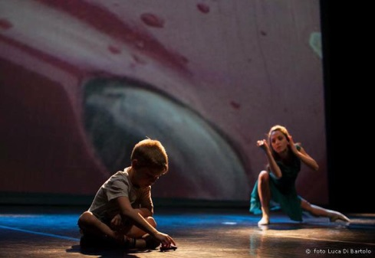
Il testo contiene storie di anoressia, depressione, schizofrenia, ansia, ossessioni, compulsioni e
affronta con un linguaggio semplice e scorrevole il mondo degli adolescenti e i loro disagi.

Sette storie– Carlo, Anna, Fabrizio, Paolo, Giulio, Lucia,Marta - tratte dall’esperienza del pronto soccorso pediatrico per sensibilizzare su un tema troppo poco conosciuto: i disturbi mentali di bambini e adolescenti. Tratte da una lunga esperienza sul campo, le storie individuali raccolte in questo libro, semplici, toccanti, e anche divulgative, costituiscono un contributo concreto per superare i pregiudizi e affrontare senza terrorismi la realtà.

Obiettivo del progetto in particolare è quello di aiutare i giovani adolescenti con problemi e le loro famiglie a considerare anche lascuola di danza quale luogo in grado di far uscire dall’isolamento, trovando così benessere ed equilibrio psico-fisico.
è importanteaffrontare temi di rilevante valore sociale, perché ciò vuol dire dare un prezioso
contributo al concetto di “comunità educante”, dove agenzie formative differenti contribuiscono
ad aiutare i giovani e le loro famiglie a raggiungere obiettivi formativi. L’inserimento della scuola di danza in questo circuito virtuoso è importante perché se la professionalità può essere un obiettivo per pochi allievi, ilvalore culturale e sociale è per tutti gli allievi del

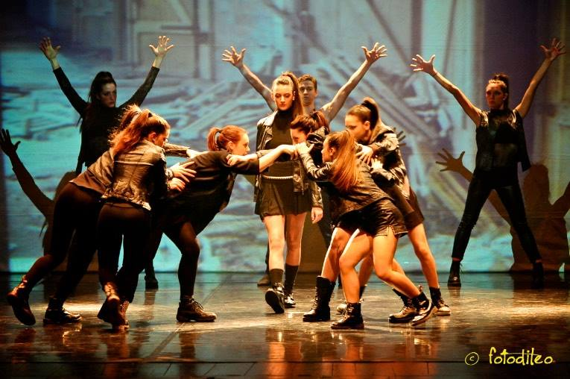
In questo caso: insegnanti, medici, famiglie e bambini potrebbero essere tutti uniti nellastessa battaglia per la qualità della vita. Se non per la vita stessa.

